เชียงใหม่ - ดอยสุเทพ – ผาช่อ
เชียงราย – วัดร่องขุ่น - น้ำตกขุนกรณ์
ดอยตุง - แม่สาย - สามเหลี่ยมทองคำ
เชียงใหม่ - เชียงราย 3 วัน 2 คืน

วันแรก เชียงใหม่ – ดอยสุเทพ – ผาช่อ
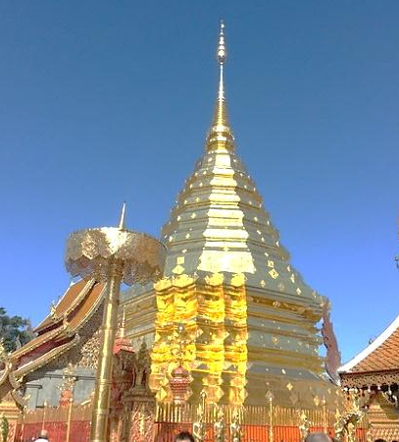
เดินทางถึงนครเชียงใหม่ โดยเที่ยวบินที่ ....... มัคคุเทศก์ท้องถิ่นให้การต้อนรับ
เดินทางสู่ดอยสุเทพ นมัสการองค์พระธาตุดอยสุเทพ สิ่งศักดิ์สิทธิ์คู่เมืองเชียงใหม่ พระธาตุประจำปีเกิดปีมะแม
 รับประทานอาหารกลางวันที่ห้องอาหาร
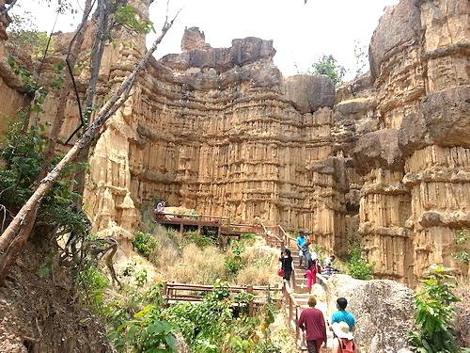
เดินทางสู่ผาช่อ ซึ่งตั้งอยู่ในอุทยานแห่งชาติแม่วาง เป็นปรากฏการณ์ตามธรรมชาติที่เกิดจากการกัดเซาะของลมฝนจนทำให้แผ่นดินที่ เชื่อกันว่าเมื่อหลายร้อยปี หรือพันปีก่อน บริเวณแห่งนี้เคยเป็นทางเดินของแม่น้ำปิง ซึ่งสังเกตได้จากก้อนกรวดหินกลมมนกระจัดกระจายอยู่ในเนื้อดินจำนวนมาก จนกระทั่งแม่น้ำปิงได้เปลี่ยนสายย้ายทิศไหลผ่านไปที่อื่น บริเวณนี้ก็ได้ถูกยกตัวเป็นเนินเขาสูง ตะกอนแม่น้ำปิงก่อตัวทับถมกันเป็นชั้นๆ ผ่านกลายเวลาและถูกกัดเซาะจนกลายเป็นหน้าผาและเสาดินที่มีรูปร่างแปลกตา ด้วยลักษณะทางธรรมชาติที่แปลกตาคล้ายกับแกรนด์แคนยอน จึงทำให้ ผาช่อ ได้รับสมญานามว่า
แกรนด์แคนยอนเมืองไทย
 รับประทานอาหารค่ำแบบขันโตก พร้อมชมการแสดงการฟ้อนรำแบบล้านนาตามประเพณี ต้อนรับผู้มาเยือนชาวล้านนา
วันที่สอง เชียงใหม่ – เชียงราย – วัดร่องขุ่น - น้ำตกขุนกรณ์ – สิงห์ปาร์ค
 รับประทานอาหารเช้าที่โรงแรม
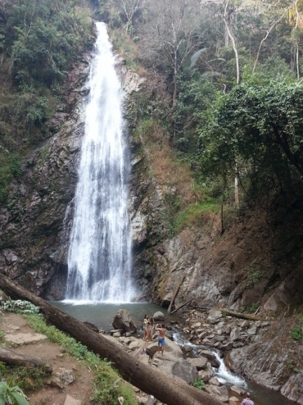
เดินทางสู่เชียงราย ระหว่างทาง แวะผ่อนคลายอิริยาบถที่บ่อน้ำร้อนแม่ขะจาน นำสู่วัดร่องขุ่น ชมสถาปัตยกรรมพุทธศิลป์ประยุกต์ อันสวยงาม ผลงานของอาจารย์เฉลิมชัย โฆษิตพิพัฒน์ ศิลปินแห่งชาติ
 รับประทานอาหารกลางวันที่ห้องอาหาร
นำสู่น้ำตกขุนกรณ์ ชาวบ้านเรียกว่า "น้ำตกตาดหมอก" ซึ่งเป็นน้ำตกที่สูงและสวยที่สุดของจังหวัดเชียงราย เดินเท้าชมธรรมชาติอันแสนร่มรื่น ด้วยพันธุ์ไม้ป่านานาพันธุ์ ซึ่งยังคงความสมบูรณ์ตลอดสองฝั่งทาง ชมสายน้ำตกที่มีความสูงถึง 70 เมตรอิสระให้ท่านได้เล่นน้ำกับสายน้ำตกอันใสสะอาด เย็นสบาย นำสู่สิงห์ปารค์ หรือไร่บุญรอด
ฟาร์มทัวร์บริเวณไร่บุญรอด ชมไร่ใบชา ดอกคอสมอส ชมชิวิตสัตว์
ซุ้มนำเต้า และจุดชมวิวไร่ใบชาอันสวยงาม นำสู่ที่พัก
นำส่งไนท์บาร์ซาร์ เชียงราย อิสระช้อปปิ้งตามอัธยาศัย
วันที่สาม เชียงราย - ดอยตุง - แม่สาย - สามเหลี่ยมทองคำ
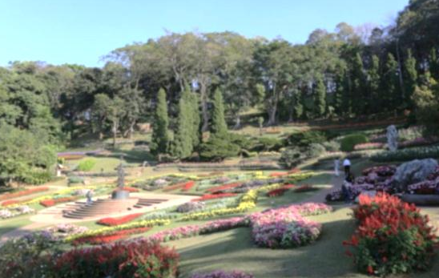
 รับประทานอาหารเช้าที่โรงแรม เดินทางสู่ดอยตุง นมัสการองค์พระธาตุดอยตุง ซึ่งบรรจุพระบรมสารีริกธาตุ ส่วนพระรากขวัญเบื้องซ้าย(กระดูกไหปลาร้า) ซึ่งนำมาจากประเทศอินเดีย สิ่งศักดิ์สิทธิ์คู่เมืองเชียงราย ชมพระตำหนักสมเด็จย่า ศิลปะแบบล้านนา ผสมกับลักษณะบ้านพื้นเมืองของชาวสวิตเซอร์แลนด์ ที่เรียกว่า ชาเลต์ โดยเน้นความเรียบง่ายแต่ใช้สอยได้อย่างครบครัน จากนั้นชมสวนแม่ฟ้าหลวง สวนไม้ดอก ไม้ประดับนานาพันธุ์ ซึ่งปลูกไว้อย่างสวยงาม หมุนเวียนตามฤดูกาล สวยงามตลอดทั้งปี
เดินทางสู่แม่สาย เหนือสุดแดนสยาม ชายแดนไทย-พม่า
 รับประทานอาหารกลางวันที่ห้องอาหาร
ชมตลาดชายแดนแม่สาย อิสระให้ท่านได้เลือกซื้อสินค้าชายแดนตามอัธยาศัย (ฝั่ง ประเทศไทย) เดินทางสู่สามเหลี่ยมทองคำ ชมทิวทัศน์ของลำน้ำโขง และชายแดนของสามประเทศ ไทย ลาว และพม่า ซึ่งมีแม่น้ำโขง เป็นเส้นแบ่งพรมแดน
นำส่งสนามบินเชียงราย
อำลาเชียงราย โดยเที่ยวบินที่ ........

ราคาต่อท่าน นักท่องเที่ยวไทย 5,950.- บาท (พักห้องคู่)
นักท่องเที่ยวต่างชาติเพิ่ม 100.- บาท

รายการรวม ที่พัก 2 คืน อาหารเช้า 2 มื้อ อาหารกลางวัน 3 มื้อ อาหารค่ำ 1 มื้อ
ค่าธรรมเนียม ชมสถานที่ ค่ารถรับ-ส่ง ค่าประกันภัยอุบัติเหตุการท่องเที่ยว
มัคคุเทศก์ท้องถิ่นบริการ

รายการไม่รวม ค่าเครื่องบิน ภาษีมูลค่าเพิ่ม ภาษีหัก ณ ที่จ่าย รางวัลผู้ให้บริการ
ค่าใช้จ่ายส่วนตัวอื่นๆ
โรงแรมที่พัก เชียงใหม่: โรงแรมบอสโซเทล, โรงแรมฮอลิเดย์การเด้น หรือระดับเดียวกัน
เชียงราย: ลักษวรรณ รีสอร์ท หรือระดับเดียวกัน

สนใจในการจอง
โอนเงินมัดจำ ในการจอง ทัวร์ คนละ 3,000 บาท
ชำระส่วนที่เหลือให้หมดก่อน 15 วัน ของวันเดินทาง
โอนมาที่ ธนาคารใด ธนาคารหนึ่ง ในนาม สมปอง เจนชัยจิตรวนิช
ธนาคาร กรุงศรีอยุธยา สาขา สี่แยกวังหิน บัญชีกระแสรายวัน เลขที่บัญชี 2140013280
ธนาคาร กสิกรไทย สาขา รัชดา-ห้วยขวาง ในบัญชีกระแสรายวัน เลขที่บัญชี 089-1069251
ธนาคาร ไทยพาณิชย์ สาขาย่อย เซ็นทรัลปิ่นเกล้า บัญชี ออมทรัพย์ เลขที่ 183-2 10718-9
ธนาคาร กรุงเทพ สาขาย่อย เซ็นทรัล ปิ่นเกล้า บัญชีออมทรัพย์ เลขที่ 095-0-20209-3

หลังการโอนเงิน
กรุณา ส่งหลักฐานต่างๆ ที่แจ้งไว้ด้านล่างนี้ มาที่............
− Fax 02-9481866, 02-9482065 รอสัญญาณ แฟกต์
− หรือ สแกนหลักฐาน ส่งมาที่ อีเมล์ jenchai624@hotmail.com
1. สำเนาการโอนเงิน
2. เบอร์โทรติดต่อกลับ ของ ผู้จอง และเพื่อนร่วมทาง
3. กำหนดวันเดินทาง / ทริปที่ไป / วันเดินทาง
4. หากไปต่างประเทศ ขอสำเนาพาสปอต
5. สำเนาบัตรประชาชน กรณี ยังไม่มีพาสปอตในขณะนั้น ( ใช้ในการจองตั๋วเครื่องบิน )

สมปอง ทัวร์ /
ใบอนุญาตประกอบธุรกิจการท่องเที่ยว เลขที่ 11 / 05588
Website : www.programtour.com
Email : jenchai624@hotmail.com
Chat : msn : jenchai624@hotmail.com
Chat : Skype : jenchai624
Chat : Tel : Line : 0899246304
Office 1 : : ตลิ่งชัน 02-8867018-9
Office 2 : รามอินทรา : 02-9481866
Mobile : ไทย : 089-9246304, 087-5149753,
Mobile : เวียดนาม : 091-6003612

DOI SUTHEP – PHA CHOR – CHIANGRAI – WAT RONGKHUN
KHUN KORN WATERFALL – DOI TUNG – MAE SAI – GOLDEN TRIANGLE
CHIANGMAI - CHIANGRAI 3 DAYS 2 NIGHTS

DAY 01 CHIANGMAI - DOI SUTHEP – PHA CHOR
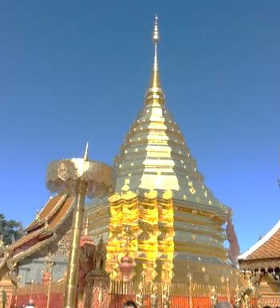
Arrive Chiangmai International airport by flight ......
Proceed to Doi Suthep. Visit Wat Phratat Doi Suthep. The most important and famous hill top temple in Chiang Mai. Built in 1383, where the Holy Relic of Lord Buddha enshrined in the Gold-plated pagoda.
 Lunch at local restaurant.
Proceed to Pha Chor the beautiful cliffs and the soil pillar shaped. Is a natural phenomenon caused by the erosion of wind, rain, and the earth is believed that thousands of years. Enjoy the beautiful and large, with a height of around 30 meters high, the canopy. The new tourist attraction in Pha Chor National Park.
 Khan Toke Dinner with northern traditional dancing show. (--/L/D)

DAY 02 CHIANGMAI – CHIANGRAI – WAT RONGKHUN – KHUN KORN WATERFALL

SINGHA PARK
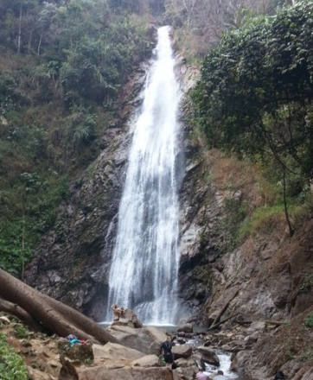
 Breakfast at hotel..
Proceed to Chiangrai. Take a view of beautiful scenery on the way. Stop at Mae Khajan hot spring . Visit Wat Rongkhun the beautiful architecture white temple.
 Lunch at local restaurant.
Proceed to Khun Korn waterfall or Tard Mok Waterfall. It’s most beautiful waterfall in Chiangrai area. 1.4 Km. trek on nature & shady trail to reach the 70 meter high waterfall.
Free time for relax & swimming. Continue to Singha Park. Farm tour for visit fruit plantation.
Visit Chiangrai Night Market. Free time for shopping (B/L/--).

DAY 03 CHIANGRAI - DOI TUNG - MAE SAI - GOLDEN TRIANGLE
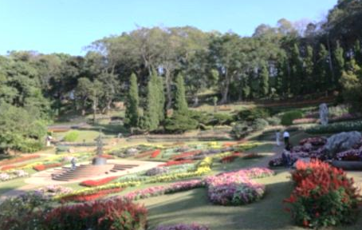
 Breakfast at hotel..
Travel to Doi Tung, the highest mountain of Chiangrai, visit Doi Tung Pagoda, the Royal residence of Her Princess Mother, beautiful Royal flower garden. Continue to Mae Sai, the northern most town of Thailand next to Myanmar.
 Lunch at local restaurant. Visit border market. Proceed to Golden Triangle, view the border lines scenery of Thailand, Laos and Myanmar meet. Transfer to Chiangrai airport. (B/L/--)

FARE PER PERSON: 6,050.- BAHT. (Twin sharing)

INCLUDED: Accommodation for 02 Nights, 02 Breakfasts, 03 Lunches, 01 Dinner, Admission fees,
Tour & transfer as itinerary, Travel Insurance, Local guide service.

EXCLUDED: Air tickets, Drink at restaurantk, VAT., Government tax, All tipping, Other personal expenses.

HOTEL: Chiangmai: Holiday Garden / Bossotel or similar class
Chiangrai: Luckswan Resort or similar

